Szkoła Podstawowa (2026/2027)
Klasa I
Przedmiot | Wydawnictwo | Autor | Tytuł
Religia | Jedność | K. Mielnicki,  E. Kondrak, J.Snopek | "Poznaję Boży świat"  Podręcznik  

Klasa II
Przedmiot | Wydawnictwo | Autor | Tytuł
Religia | Jedność | ks. dr K. Mielnicki, E. Kondrak | „Odkrywam królestwo Boże” - Podręcznik do religii dla klasy II  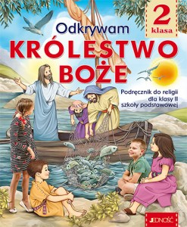

Klasa III
Przedmiot | Wydawnictwo | Autor | Tytuł
Religia | Jedność | ks. dr K. Mielnicki, E. Kondrak | „Poznaję Jezusa”  Podręcznik + ćwiczenie  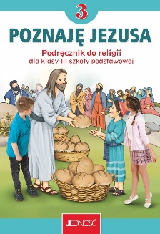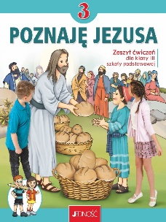

Klasa IV

Przedmiot | Wydawnictwo | Autor | Tytuł
Język niemiecki | Wydawnictwo Szkolne  PWN | M.Kozubska  E.Krawczyk, L.Zastąpiło | Und soweiter Aktuell 1. Podręcznik do języka niemieckiego dla klasy 4  podręcznik + zeszyt ćwiczeń  
Religia | Jedność | ks. Dr K. Mielnicki, E. Kondrak | „Odkrywam życie z Jezusem” –podręcznik + zeszyt ćwiczeń  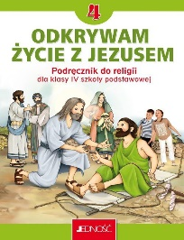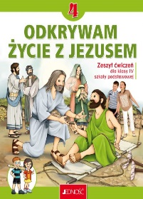

Klasa V
Przedmiot | Wydawnictwo | Autor | Tytuł
Język niemiecki | Wydawnictwo Szkolne  PWN | M.Kozubska  E.Krawczyk, L.Zastąpiło | Und soweiter EXTRA 2. Podręcznik do języka niemieckiego dla klasy 5 podręcznik + zeszyt ćwiczeń  
Religia | Jedność | K. Mielnicki,  E. Kondrak, | "Szczęśliwi, którzy szukają prawdy" –podręcznik + zeszyt ćwiczeń  

Klasa VI

Przedmiot | Wydawnictwo | Autor | Tytuł
Język niemiecki | Wydawnictwo Szkolne  PWN | M.Kozubska  E.Krawczyk, L.Zastąpiło | Und soweiter EXTRA 3. Podręcznik do języka niemieckiego dla klasy 6  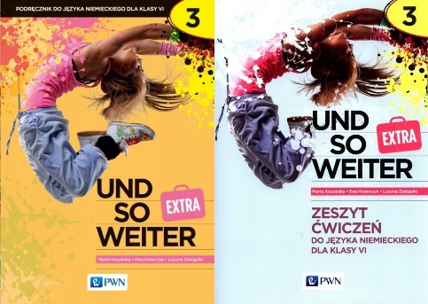  podręcznik + zeszyt ćwiczeń
Religia | Jedność | ks. dr K. Mielnicki, E. Kondrak | „Szczęśliwi, którzy odkrywają piękno” –podręcznik + zeszyt ćwiczeń  

Klasa VII

Przedmiot | Wydawnictwo | Autor | Tytuł
Religia | Jedność | ks. dr K. Mielnicki,  E. Kondrak | „Szczęśliwi, którzy czynią dobro” podręcznik + ćwiczenie  

Kl VIII

Przedmiot | Wydawnictwo | Autor | Tytuł
Religia | Jedność | ks. K. Mielnik, E. Kondrak | „Szczęśliwi, którzy zdobywają świętość” podręcznik + ćwiczenia  

